KS-300多参数水质监测仪
用户手册

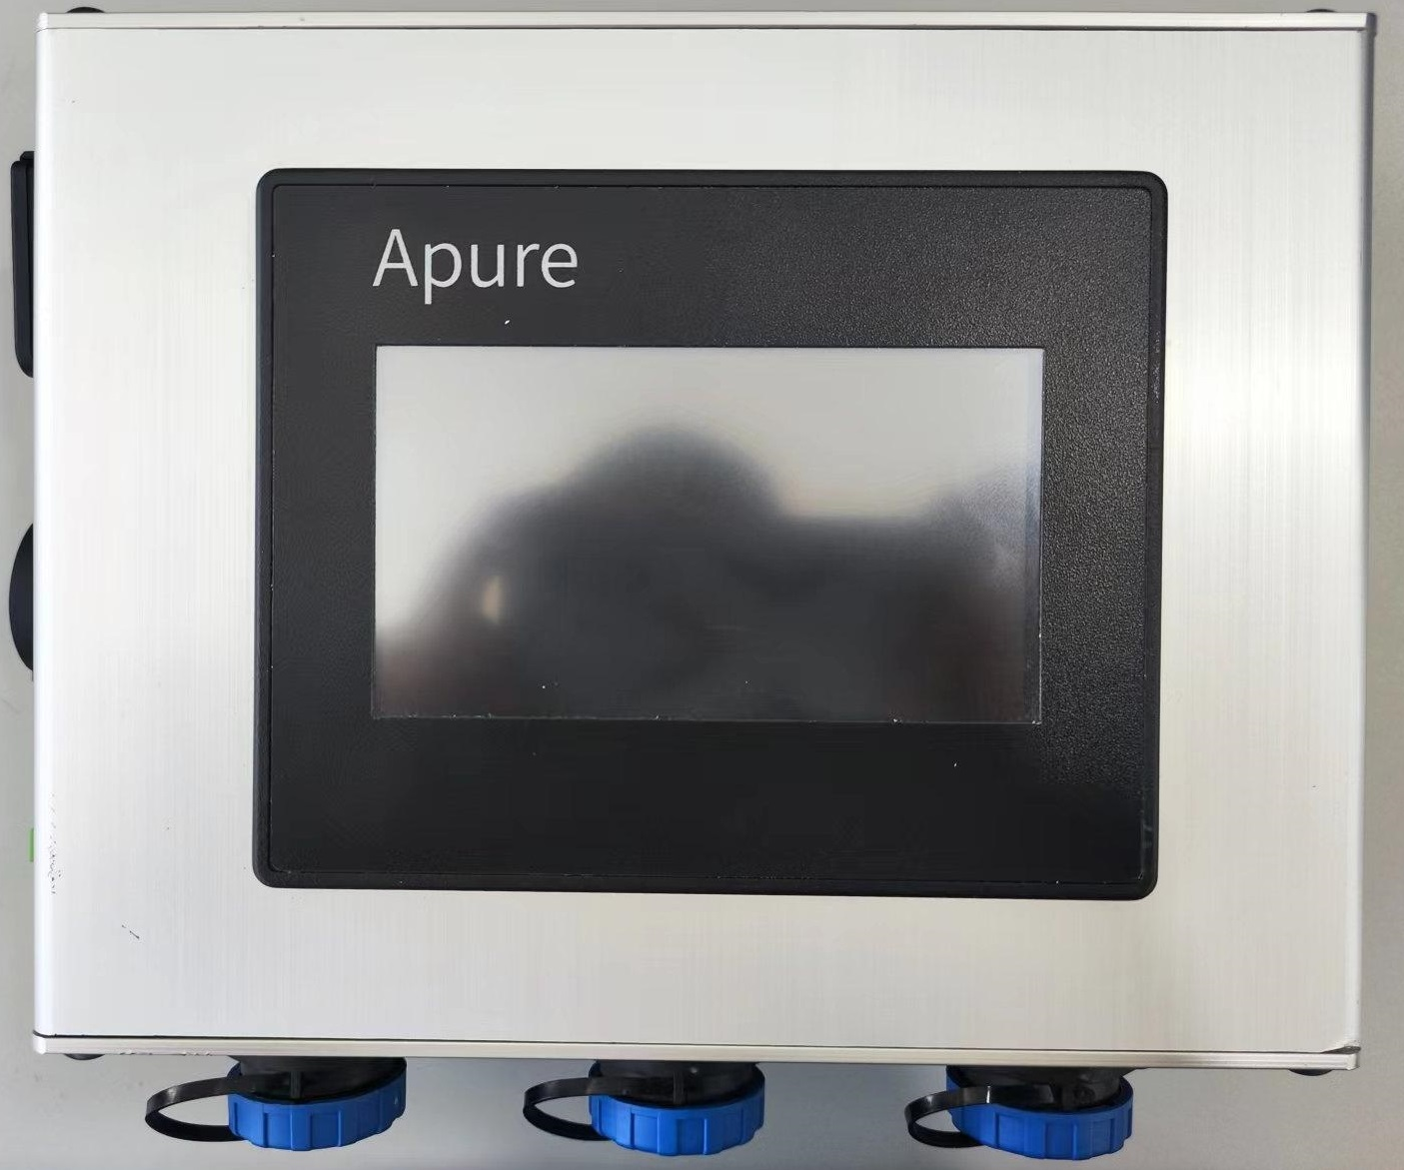

目录
一、 工作原理 3
二、 仪器操作 4
1. 主界面 4
2. 通道设置 5
3. 通道转换 6
4. 历史数据 6
5. 历史曲线 7
6. 写入设置 7
7. 数据输出 8
三、 通讯协议 9
1. 通讯说明 9
2. 通讯参数 9
3. 通讯地址 9
四、 注意事项 10
1. 质量保证 10
2. 配件和备件 10
3. 售后服务承诺 10

工作原理
多参数水质监测仪可与采用485接口的各类传感器配套使用，实时显示测量值和电极状态，广泛应用于地表水、市政污水、工业废水、污水处理、自来水厂、工业过程、水产养殖等行业。
该仪器将读取到的传感器测量数据显示在液晶屏上，可储存60天的测试数据。目前该终端可以同时接入常规传感器和湿法化学传感器，最多同时接入5支传感器，如有接入更多传感器的需求，可以后续添加。
具体参数如下表所示：
硬件参数 | 显示屏 4.3” TFT液晶屏
色彩 | 24 位
背光 | LED
LCD 寿命 | 50000 小时
触摸屏 | 4 线工业电阻触摸屏
电气规格 | 额定功率 < 5W
额定电压 | DC24V，可工作范围 DC 9V~28V
电源保护 | 具备雷击浪涌保护
允许失电 | < 5mS
CE & fCC | 符合 EN55022， EN55024 ,PART15标准
环境要求 | 工作温度
存储温度 | -10~60℃
防紫外线 | 禁止在强紫外线环境下工作（比如阳光直射）
抗震性 | 10~25Hz（X、 Y、 Z 方向 2G/30 分钟）
冷却方式 | 自然风冷
机械指标 | 防护等级前面板符合 IP65

输入接线端子如下图所示：
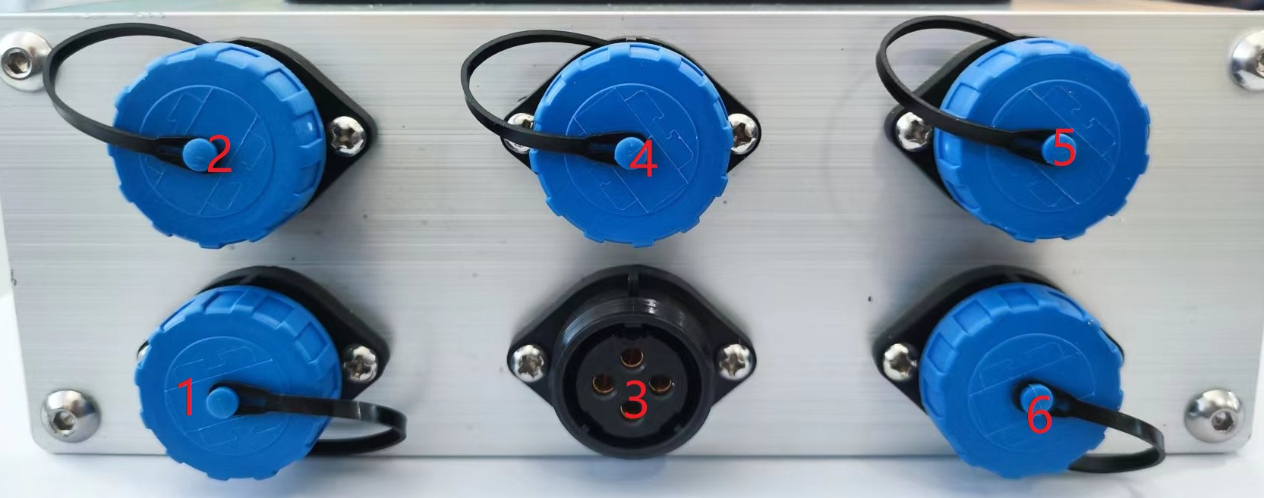

具体端口定义如下表：
端口号 | 端口定义
1 | 电源端口(接线柱定义：1、电源+ 2、电源-)
2-6 | 传感器接口（接线柱定义：1、电源+ 2、电源- 3、485A 4、485B ）
输出接线端子如下图所示：
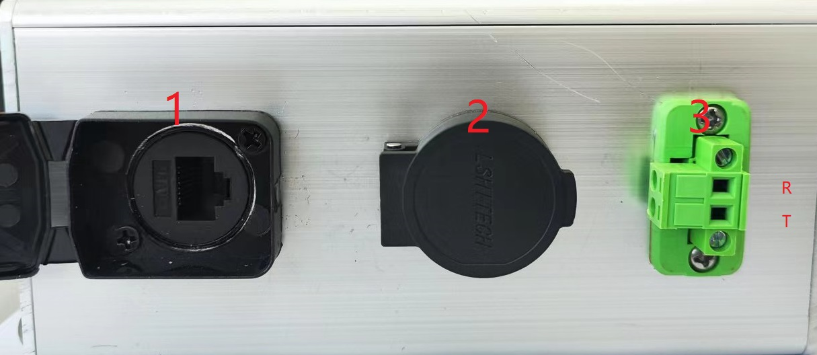

具体端口定义如下表：
端口号 | 端口定义
1 | 以太网口（如需此端口订货时需注明）
2 | USB口（可用于下载历史数据）
3 | 232输出串口

仪器操作

主界面
通电默认进入“主界面”，主界面显示如图 2.1.1 所示：
- 主页面用于展示所有通道实际监测值、以及通道启停用状态（对应通道左上角显示图标为绿色时表示为启用，为红色时为停用）、通信状态（对应通道右上角显示图标为绿色时表示为通信成功，为红色时为通信失败）、通道名称以及测量值值单位等。
- 主页面右上角显示当前的日期、时间等信息。
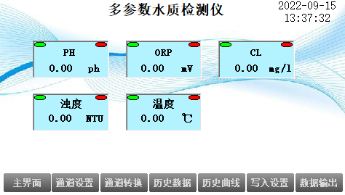
图2.1.1 主界面

通道设置
从主页面点击“通道设置”按钮可设置每个传感器的通讯地址、以及传感器监测地址的地址区、寄存器地址、传感器的数据格式、传感器的名称、以及传感器的数据单位、通道启停用、以及传感器的波特率、数据位、停止位、校验位，以上设置完成后点击“设置完成”按钮将设置参数写入。

- 通道设置：按模拟设置展示，界面显示如图2.2.1；

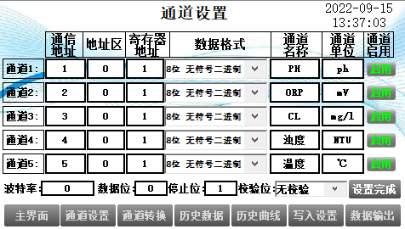

图2.2.1 通道设置界面

通道转换
点击“通道转换”按钮进入通道转换界面，此界面可将读取传感器追转换为实际显示值，如读取PH值范围为0-1400需要转换为0.00-14.00，如无需转换选择停用即可。
如图 2.3.1：
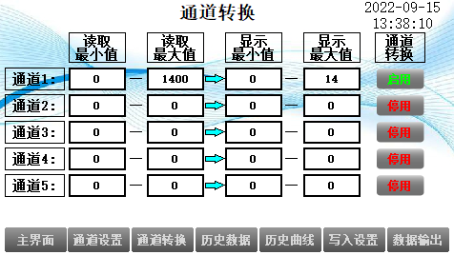
图2.3.1通道转换页面

历史数据
点击“历史数据”按钮进入历史数据界面，此界面可查看所有通道历史数据。
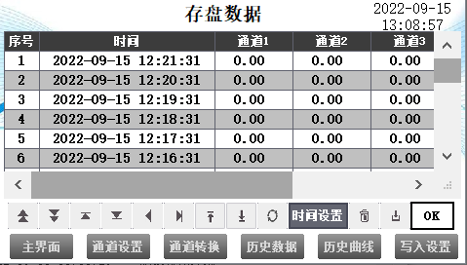

图2.4.1 历史数据界面

点击“”按钮可将历史数据删除，点击“”按钮可通过USB口将所有历史数据下载至U盘中，点击“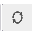”按钮可刷新历史数据。

历史曲线
点击“历史曲线”按钮进入历史曲线界面，此界面可查看所有通道历史曲线。
如图2.5.1所示
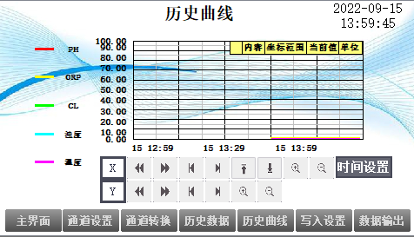
图2.5.1 历史曲线界面

写入设置
点击“写入设置”按钮进入写入设置界面，用于手动读取/设置传感器相应寄存器地址的数据，及获得当前地址对应传感器的状态，界面如图2.6.1所示。
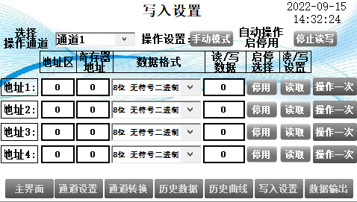
图2.6.1 历史曲线界面
- 选择对应的通道然后，设定操作模式，如是手动模式，只需设置对应地址区、寄存器地址、数据格式、读/写设置，设置完成后。如是读取模式，点击设置地址后的“操作一次”按钮后系统会将读取的数据显示到“读/写数据”框内。如是写入模式，需将需要写入的数据输入到“读/写数据”框中，输入完成后点击设置地址后的“操作一次”按钮后系统会将数据写入传感器中。
- 如是自动模式，只需设置对应地址区、寄存器地址、数据格式、读/写设置、启停用，设置完成后点击自动操作启停用的按钮，选择到“启动读写”，系统会自动判断地址1-4是否启用，如启用系统会自动判断为读取还是写入，如是读取系统会将读取的数据显示到“读/写数据”框内，

数据输出
本系统系统可将采集的数据，通过232串口MODBUS RTU通信传输至其他地方。在主界面点击“数据输出”按钮，可设置MODBUS RTU通信参数，通信地址、波特率、数据位、停止位、校验位等。设置完成后需要点击“设置完成”按钮将参数写入。
如图2.7.1.
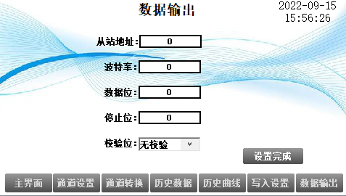
图2.5.1 流程控制

通讯协议

通讯说明
支持标准 Modbus 通讯协议，采用 RTU 通信格式，由上位机发送一个命令给多功能终端，多功能终端回送一个应答信号，这样便实现了多功能终端非主动参与情况下的通信。

通讯参数
出厂默认的通讯参数：
波特率：9600；
数据位：8；
停止位：1；
校验位：NONE

通讯地址
40001 通道1测量值 32位浮点型 读写
40003 通道2测量值 32位浮点型 读写
40005 通道3测量值 32位浮点型 读写
40007 通道4测量值 32位浮点型 读写
40009 通道5测量值 32位浮点型 读写

注意事项
- 避免进水和阳光暴晒。
- 避免强电磁干扰
- 避免强腐蚀性气体
- 避免晃动和摔击
- 设备运行时，请不要用手触摸裸露的金属接线端子，维护维修前必须断电
- 尽可能使用接地故障断路器；
- 在连接操作条件下将操作单元接地。
- 触摸屏为易碎品，勿用尖锐物品划触摸屏。
- 不使用时，请关闭电源。

质量保证
- 供货方质检部门应建立规范的检验规程，具备先进完善的检测设备和手段，并严格按照规程检验，对产品做72小时老化实验、稳定性实验，不让一台不合格产品出厂。
- 收货方对不合格率达到2%的产品批次直接退回，所有产生的费用由供货方承担。检验标准参考供货方提供的产品说明。
- 收货方要求供货方能够保证货源数量、出货速度。

配件和备件
此产品包括：
- KS-300多功能终端1台
- 说明书1份
- 合格证1张

售后服务承诺
本公司提供自销售日起一年内的本机售后保证，但不包括不当使用所造成的损坏，若需要维修或调整，请寄回，但运费需自负，寄回时需确定包装良好以避免运送途中损坏，本公司将免费维修仪器的损坏。

